Ngày soạn:
Tiết số: 32
ÔN TẬP CHƯƠNG III
I. MỤC TIÊU
1. Kiến thức:
Củng cố hệ thống hoá kiến thức đại cương về hóa học hữu cơ.
2. Kĩ năng
a) Năng lực chung
Tự chủ và tự học:
- Chủ động, tích cực tìm hiểu về nội dung bài học.
- Tự giác, có trách nhiệm trong việc hoàn thành các câu hỏi, bài tập về nhà.
Giao tiếp và hợp tác:
- Sử dụng ngôn ngữ khoa học để diễn đạt về các nội dung liên quan đến bài học..
- Hoạt động nhóm một cách hiệu quả theo đúng yêu cầu của GV đảm bảo các thành viên trong nhóm đều được tham gia và thảo luận nhóm.
Giải quyết vấn đề và sáng tạo: thảo luận với các thành viên trong nhóm nhằm giải quyết các vấn đề trong bài học để hoàn thành tốt nhất nhiệm vụ học tập dưới dạng các trò chơi sáng tạo.
b) Năng lực hóa học
- Hiểu và thực hiện được các nội dung bài học theo kiến thức sách giáo khoa.
- Vận dụng kiến thức, kĩ năng đã học giải được các câu hỏi, bài tập mà GV đưa ra.
3. Phẩm chất
- Yêu nước: nhận biết được vẻ đẹp của tự nhiên, của đất nước thông qua bộ môn Hóa học.
- Trách nhiệm: nghiêm túc thực hiện các nhiệm vụ học tập được giao đúng tiến độ.
- Trung thực: thành thật trong việc thu thập các tài liệu, viết báo cáo và các bài tập.
- Chăm chỉ: tích cực trong các hoạt động cá nhân, tập thể.
- Nhân ái: quan tâm, giúp đỡ, chia sẻ những khó khăn trong việc thực hiện nhiệm vụ học tập.
- Tự giác: Tự giác hoàn thành các nhiệm vụ được giao ở nhà.
* Chú ý:
- Học sinh: Phạm Vân Anh (lớp 11B6), khuyết tật câm điếc thể nặng. Yêu cầu đánh giá: như học sinh bình thường nhưng giảm nhẹ ở môn học.
- Học sinh: Phạm Bằng Thanh Tú (lớp 11B6), khuyết tật nhìn thể nặng. Yêu cầu đánh giá: như học sinh bình thường nhưng giảm nhẹ ở môn học.
II. THIẾT BỊ DẠY HỌC VÀ HỌC LIỆU
1. Giáo viên:
- Giáo án,
- Máy tính, máy chiếu, bài giảng PowerPoint.
2. Học sinh: Học bài cũ
III. TIẾN TRÌNH DẠY HỌC
1. Hoạt động 1: Ôn tập và củng cố lý thuyết hợp chất hữu cơ và hóa học hữu cơ
a) Mục tiêu: Ôn tập những kiến thức lý thuyết đã học về năng lượng nhiệt.
b) Nội dung: HS tham gia trò chơi “AI LÀ TRIỆU PHÚ”
c) Sản phẩm: câu trả lời của HS
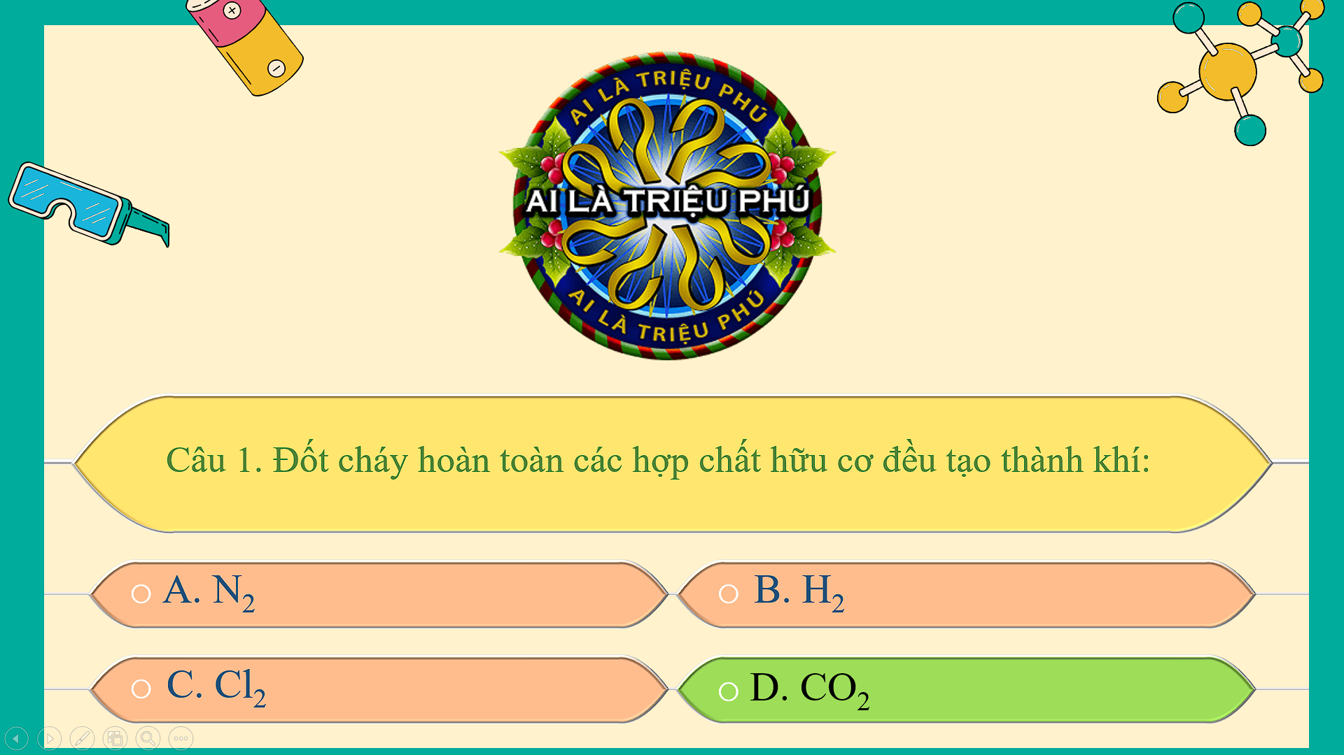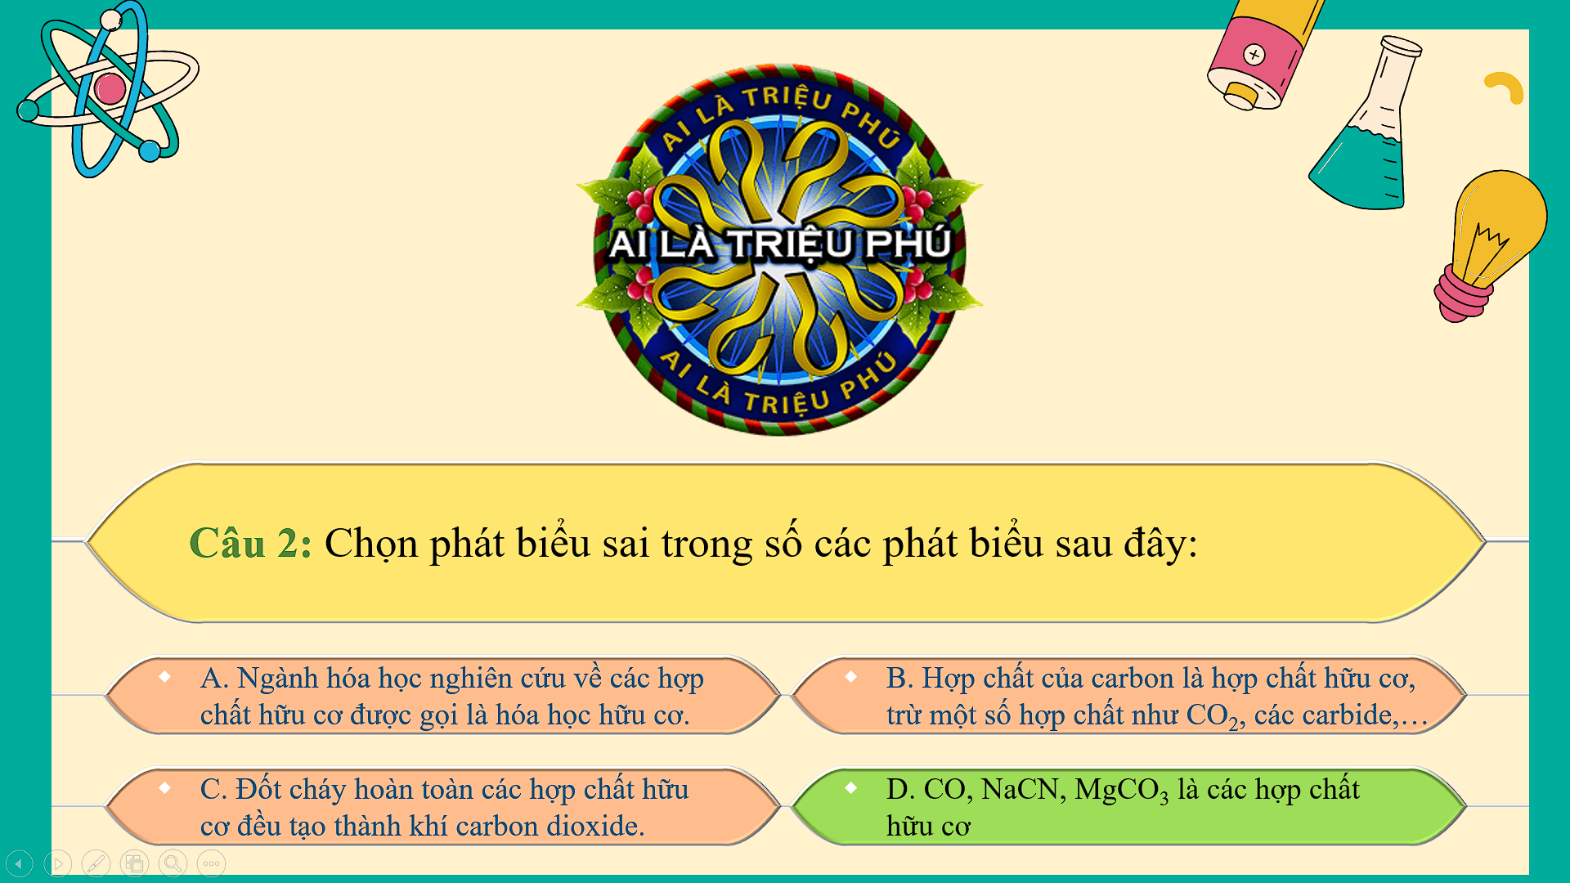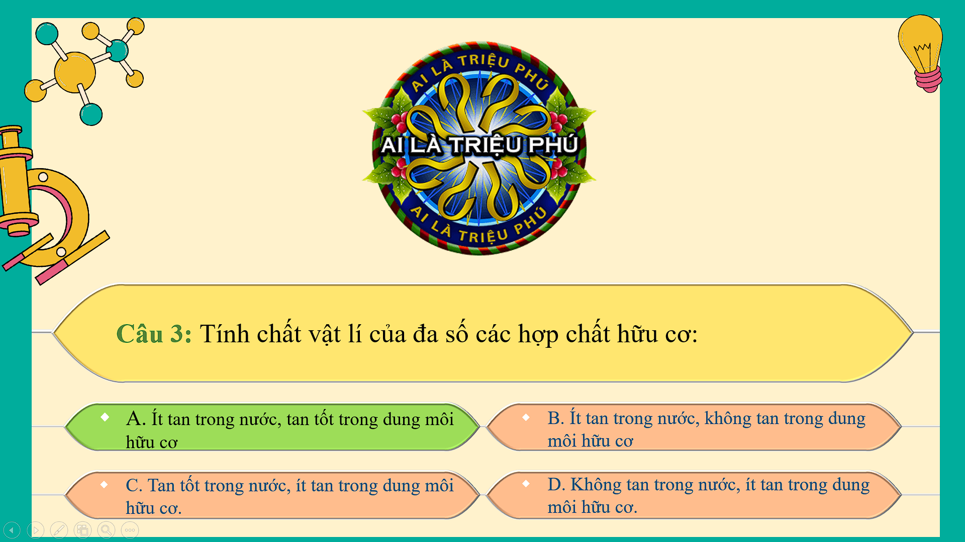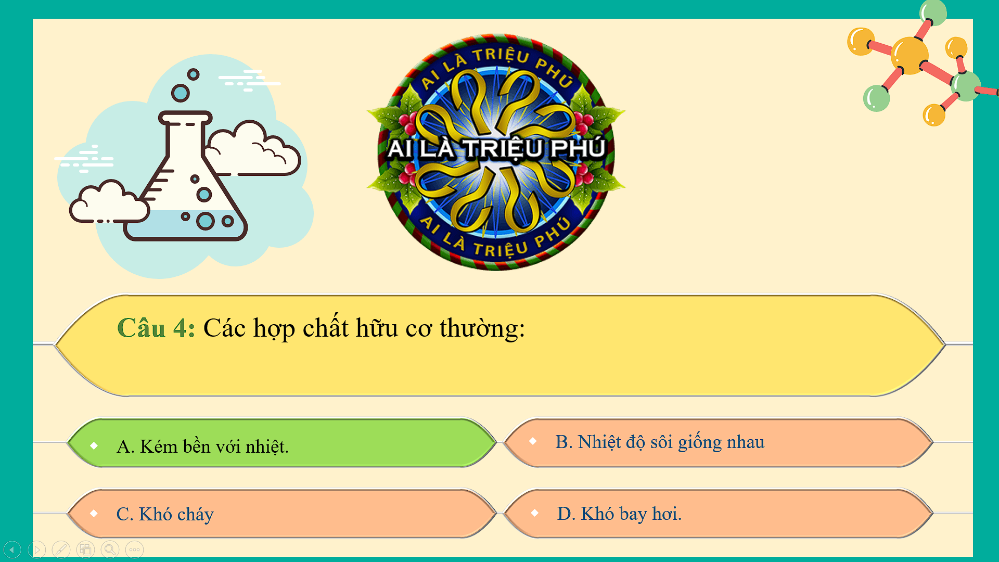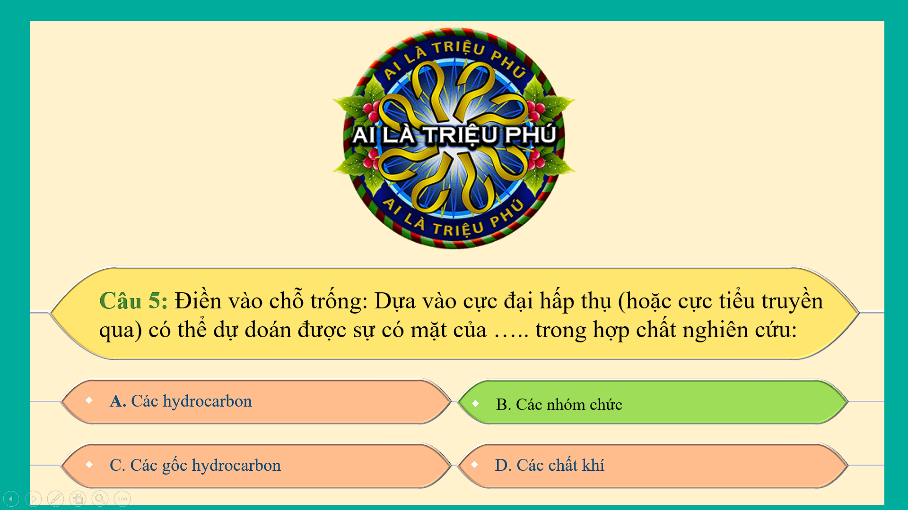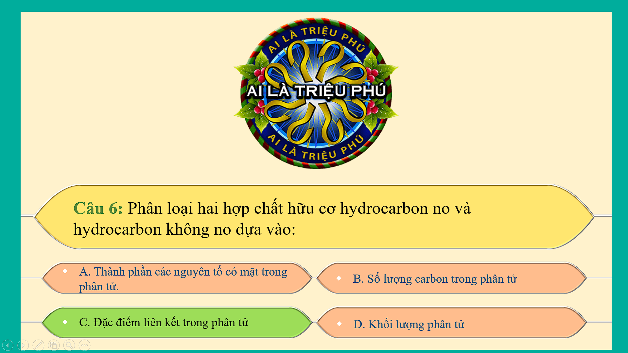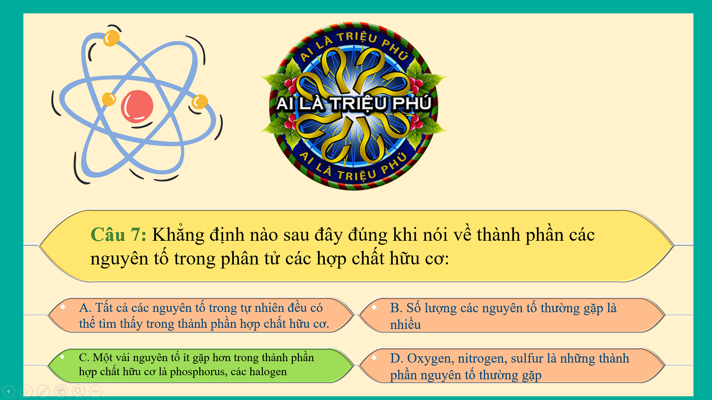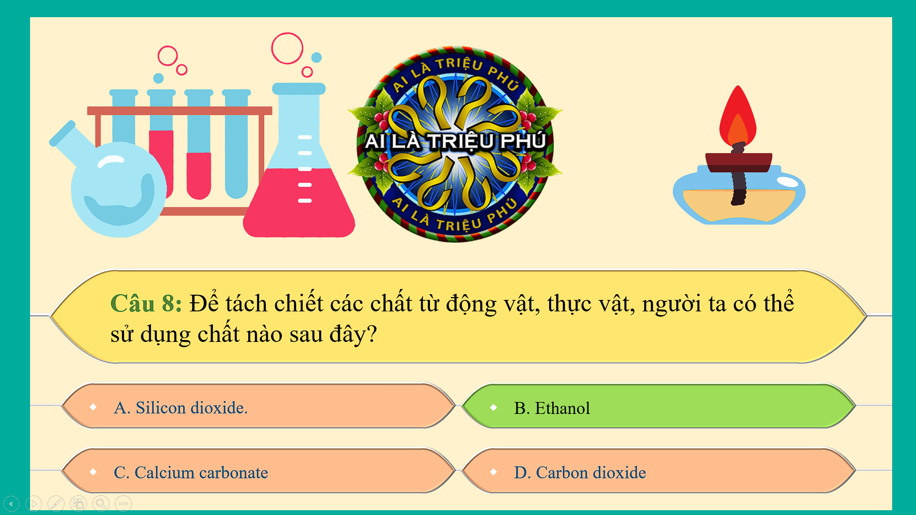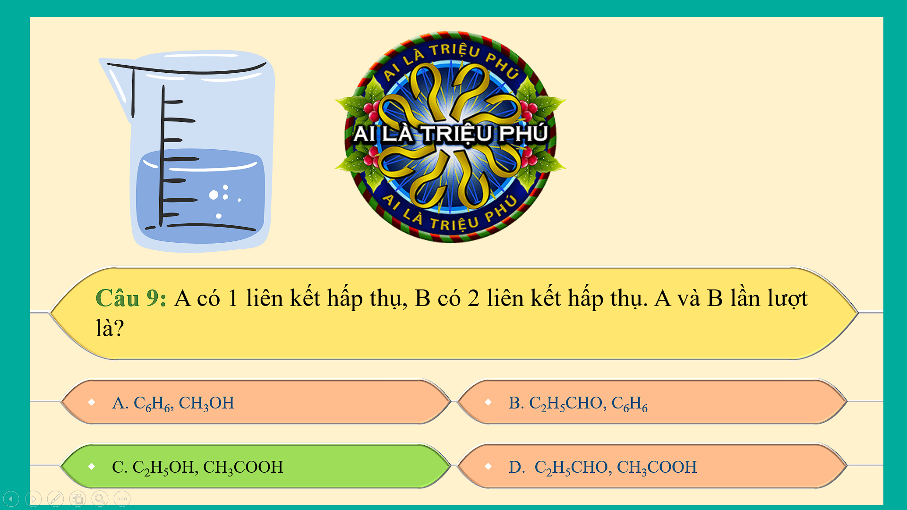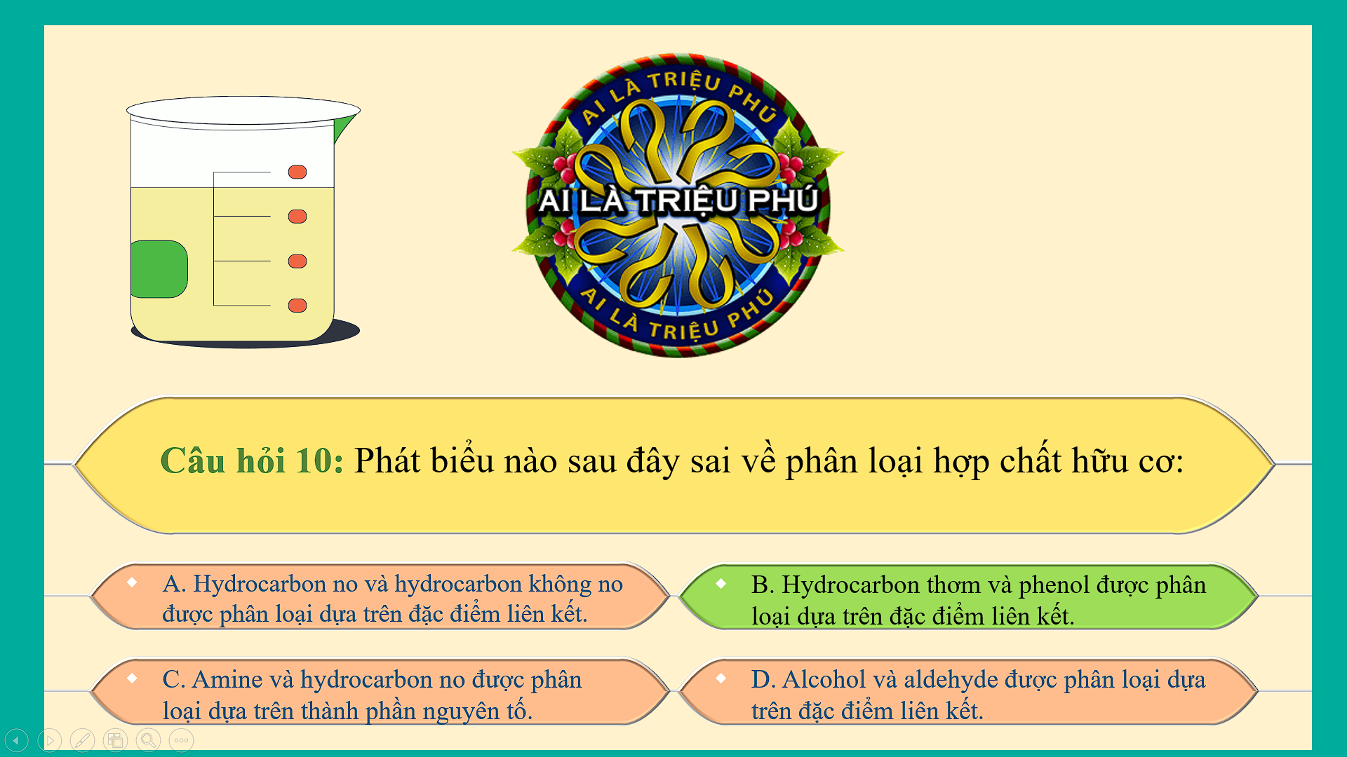
d) Tổ chức thực hiện:
- Chuyển giao nhiệm vụ: tổ chức trò chơi “AI LÀ TRIỆU PHÚ”.
Luật chơi: Có 10 câu hỏi, mỗi câu đúng được cộng 2 điểm. Lớp chia thành 2 nhóm. Mỗi nhóm sẽ có 1 trưởng nhóm để tham gia trả lời 5 câu hỏi. Mỗi câu hỏi có 15 giây để suy nghĩ và trả lời. Trả lời được bao nhiêu câu hỏi đúng thì nhóm sẽ được cộng x2 số điểm. Trưởng nhóm có quyền nhờ 2 sự trợ giúp từ đồng đội của mình. Sau khi kết thúc, nhóm nào có số câu hỏi đúng nhiều hơn sẽ chiến thắng trò chơi.
- Thực hiện nhiệm vụ: HS tìm đáp án cho các câu hỏi.
- Báo cáo: Trưởng nhóm đưa ra phương án trả lời.
- Đánh giá/ kết luận: GV chiếu slide đáp án và giải thích đáp án.
2. Hoạt động 2: Ôn tập và củng cố lý thuyết bài Phương pháp tách và tinh chế hợp chất hữu cơ
a) Mục tiêu: Củng cố kiến thức lý thuyết về bài học.
b) Nội dung: Chơi trò chơi “BẮN CUNG TÊN”
c) Sản phẩm: Câu trả lời của HS.
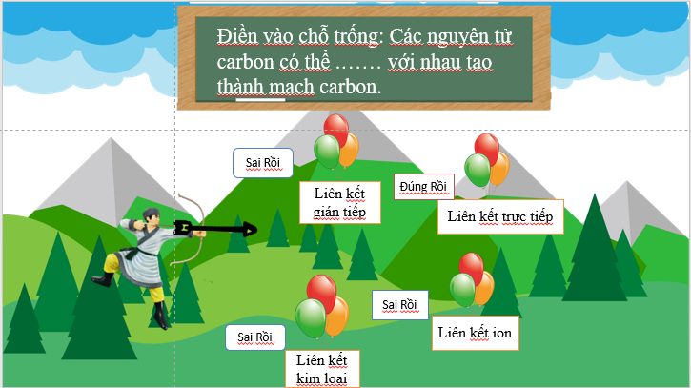
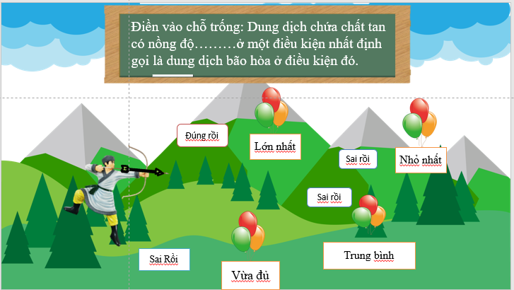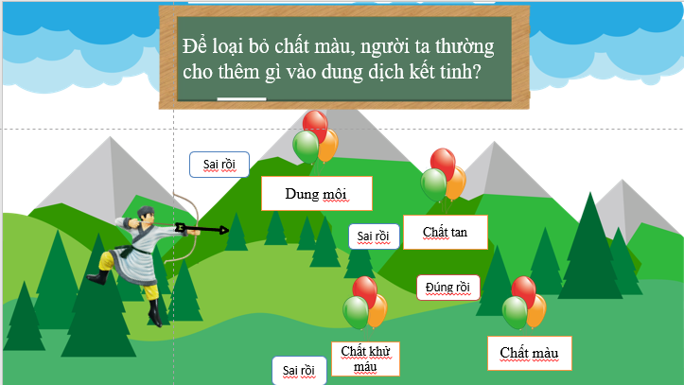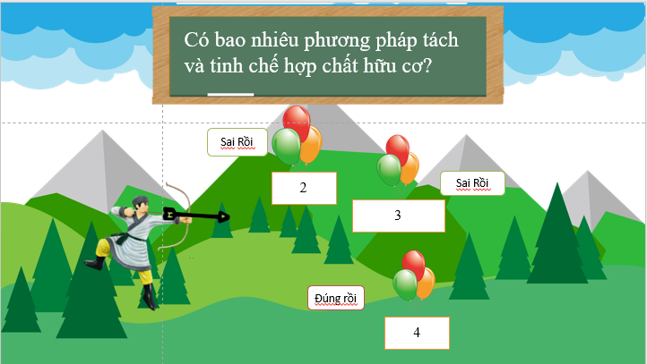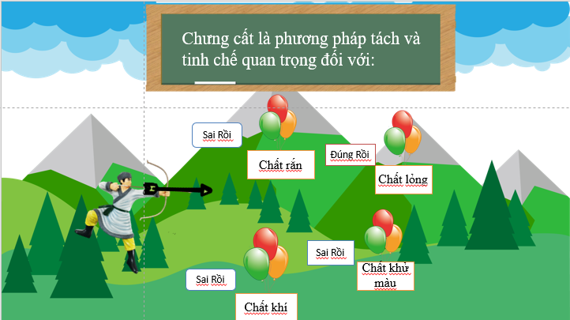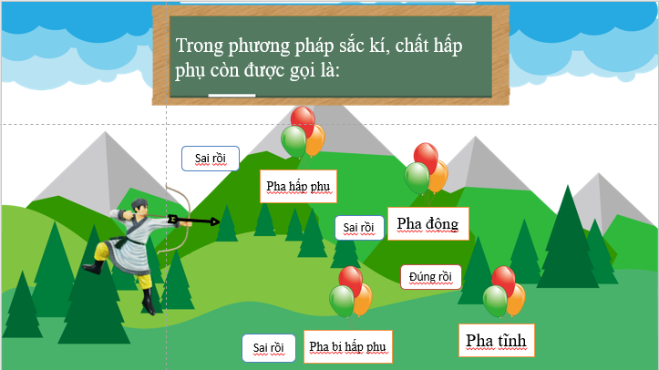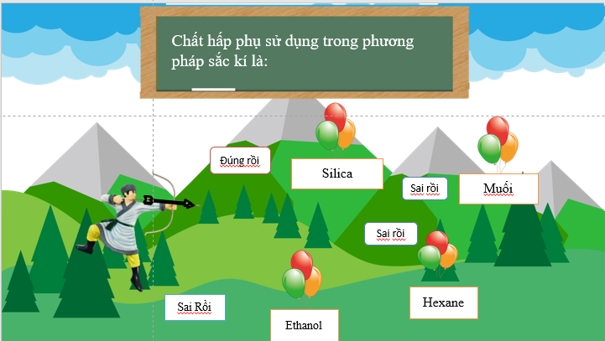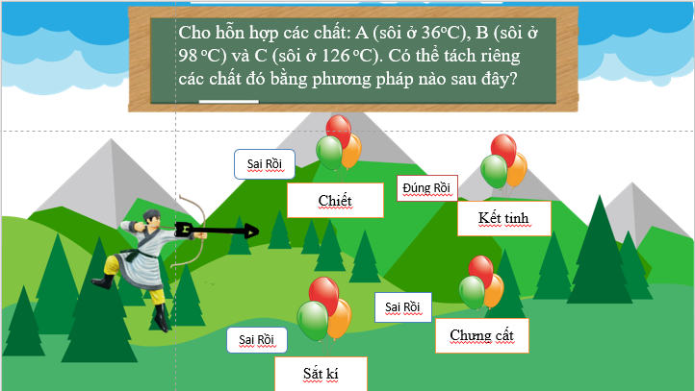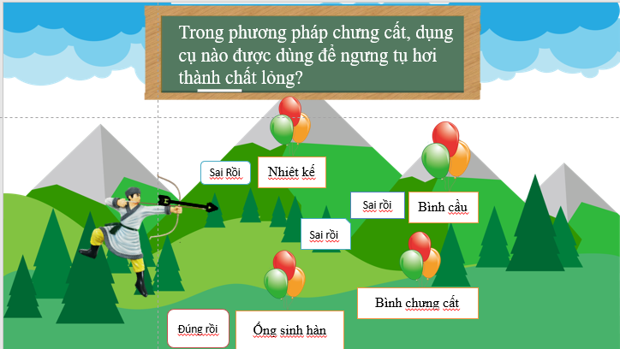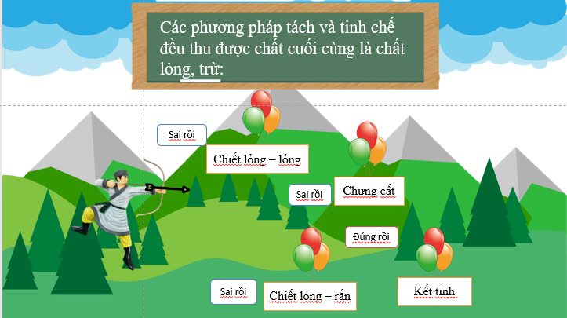

d) Tổ chức thực hiện:
- Chuyển giao nhiệm vụ:
+ GV tiến hành trò chơi:
+ Luật chơi: Có 10 lượt bắn, mỗi lượt bắn sẽ có 15 giây suy nghĩ, sau thời gian suy nghĩ, học sinh xung phong giơ tay chọn quả bóng đáp án cần bắn. Bạn nào bắn được nhiều quá bóng đúng nhất sẽ chiến thắng.
- Thực hiện nhiệm vụ: HS giơ tay đưa ra phương án trả lời.
- Đánh giá/ kết luận: GV chiếu slide đáp án và giải thích đáp án.
3. Hoạt động 3: Ôn tập và củng cố lý thuyết đại cương hóa học hữu cơ
a) Mục tiêu: Ôn tập, vận dụng lý thuyết để giải thích các hiện tượng trong cuộc sống
b) Nội dung: HS tham gia trò chơi “VÒNG QUAY MAY MẮN”
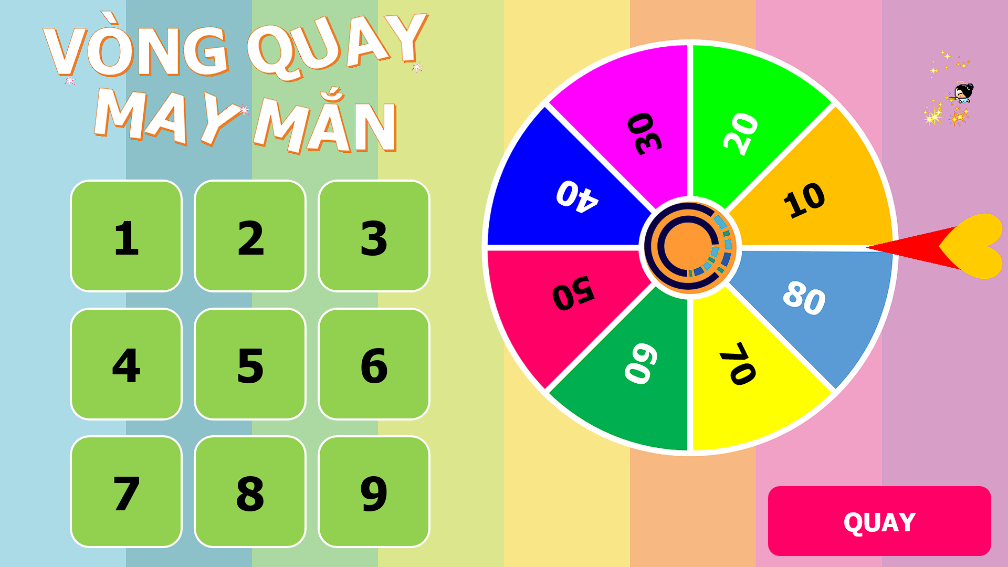
c) Sản phẩm: câu trả lời của HS
d) Tổ chức thực hiện:
- Chuyển giao nhiệm vụ:
+ Chia học sinh thành 3 nhóm.
+ Đại diện các nhóm lên quay vòng quay, mỗi nhóm có 3 lượt quay.
+ Mỗi nhóm quay vòng quay và trả lời câu hỏi tương ứng, nếu không trả lời được thì cơ hội dành cho các nhóm còn lại.
+ Tổng kết nhóm nào có số câu trả lời đúng nhiều nhất sẽ dành chiến thắng.
- Thực hiện nhiệm vụ: HS trả lời câu hỏi.
- Báo cáo: Đại diện các nhóm quay vòng quay và trả lời
- Đánh giá/ kết luận: GV chiếu slide đáp án và giải thích đáp án.
4. Hoạt động 4: Vận dụng lý thuyết
a) Mục tiêu: Ôn tập những kiến thức lý thuyết đã học về đại cương hóa học hữu cơ.
b) Nội dung: HS tham gia vòng 3 “THU HOẠCH CÀ RỐT”
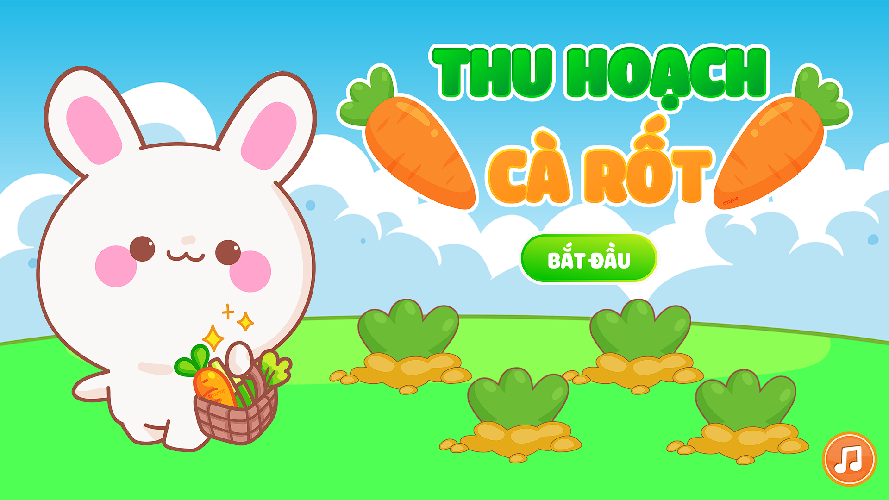
c) Sản phẩm: câu trả lời của HS
d) Tổ chức thực hiện:
- Chuyển giao nhiệm vụ:
+ GV tiến hành trò chơi:
+ Luật chơi: Có 5 câu trắc nghiệm, mỗi câu hỏi sẽ có 15 giây suy nghĩ, sau thời gian suy nghĩ, học sinh cả lớp giơ thẻ đáp án A,B,C,D để trả lời. Bạn nào giơ muộn sẽ phạm quy. Các bạn trả lời sai và phạm quy sẽ nộp lại bộ thẻ trả lời và dừng tính điểm từ câu đó. Nhóm nào có nhiều bạn trả lời được nhiều câu nhất sẽ chiến thắng.
- Thực hiện nhiệm vụ: HS tìm đáp án cho các câu hỏi.
- Báo cáo: HS đồng loạt đưa ra phương án trả lời.
- Đánh giá/ kết luận: GV chiếu slide đáp án và giải thích đáp án
RÚT KINH NGHIỆM
………………………………………………………………………………………………………………………………………………………………………………………………………………

Người soạn  Phạm Thị Thu Lan | Ký duyệt ngày…….tháng…..…năm 2023  Tổ trưởng  Nguyễn Hoàng Yến

